BEZPEČNÉ ROZDĚLÁVÁNÍ OHNĚ V PŘÍRODĚ
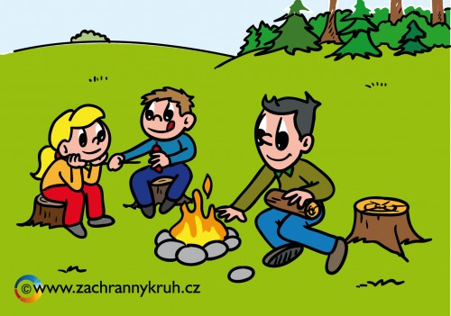
V LÉTĚ CHODÍME DO PŘÍRODY NA VÝLETY NEBO JEZDÍME NA CHATU. ČASTO SE PŘI TOM NEOBEJDEME BEZ TÁBORÁKU, OPÉKÁNÍ BŮŘTŮ NEBO GRILOVÁNÍ.
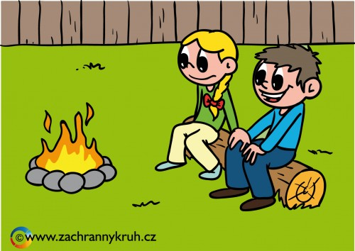

MUSÍME ALE DÁVAT POZOR A DODRŽOVAT NĚKOLIK PRAVIDEL:
1. VHODNÉ MÍSTO PRO OHNIŠTĚ
- NEJMÉNĚ 50 METRŮ OD OKRAJE LESA
- V DOSTATEČNÉ VZDÁLENOSTI OD VŠECH HOŘLAVÝCH VĚCÍ
- NEJLÉPE V BLÍZKOSTI ZDROJE VODY

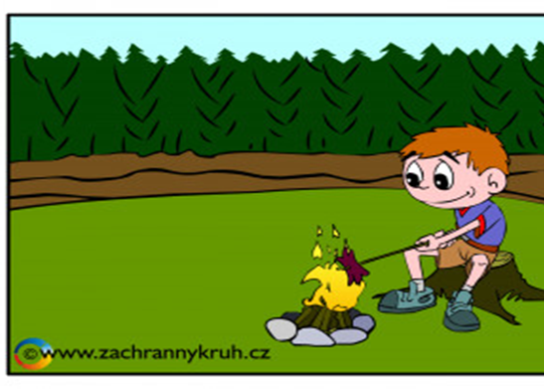
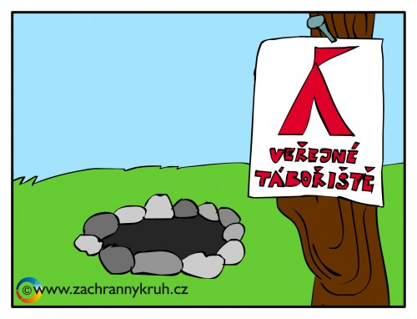

- NE V LESE
- NE NA KOŘENECH STROMŮ
- NE NA SUCHÉM LISTÍ
- NE POD VĚTVEMI STROMŮ
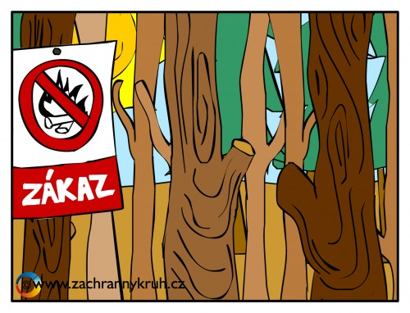
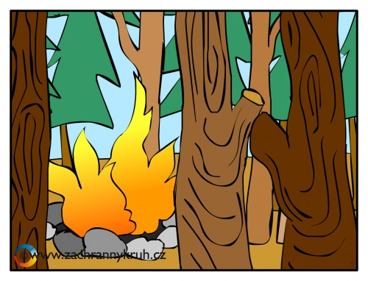

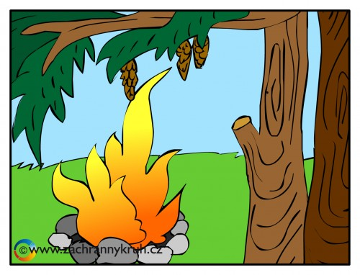
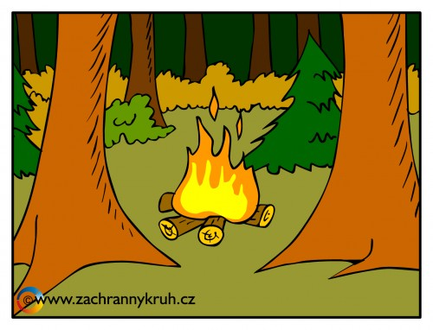

- NE NA STRNIŠTI
- NE BLÍZKO STOHU
- NE ZA SILNÉHO VĚTRU
- NE ZA VELKÉHO SUCHA

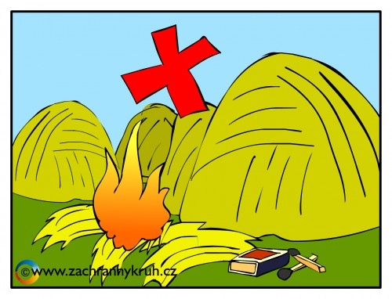
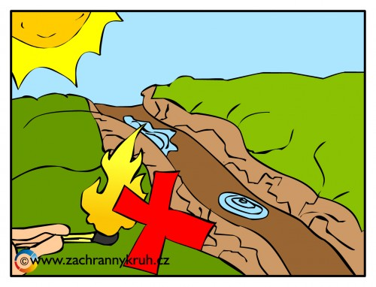

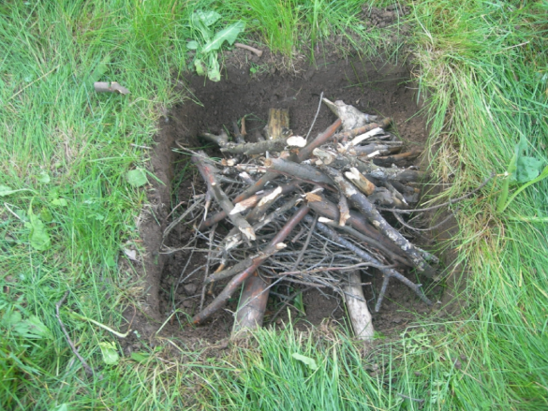
DEJ DO ZELENÉHO KROUŽKU OBRÁZKY MÍST, KTERÉ JSOU VHODNÉ PRO OHNIŠTĚ. ČERVENOU BARVOU ŠKRTNI OBRÁZKY MÍST, KDE SE OHEŇ ROZDĚLÁVAT NESMÍ:
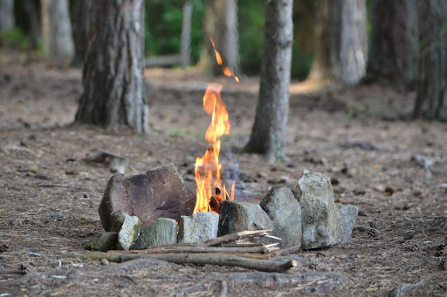

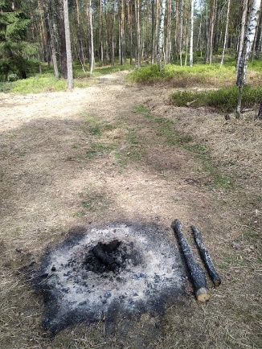
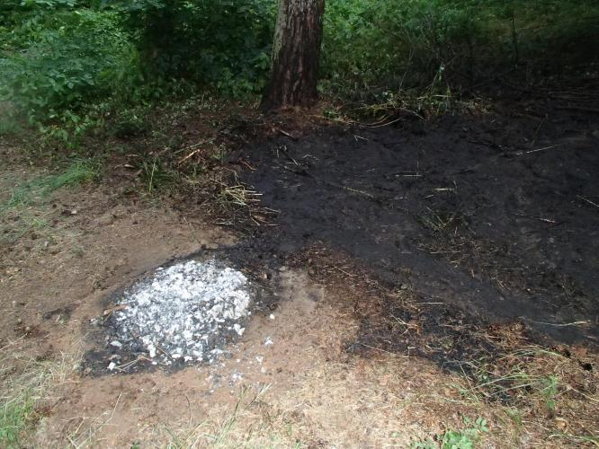
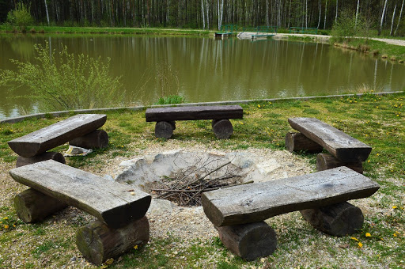

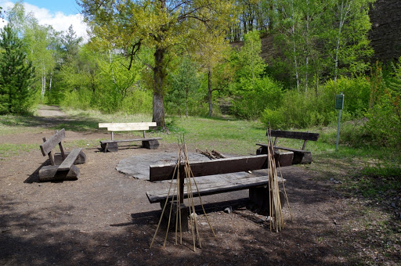
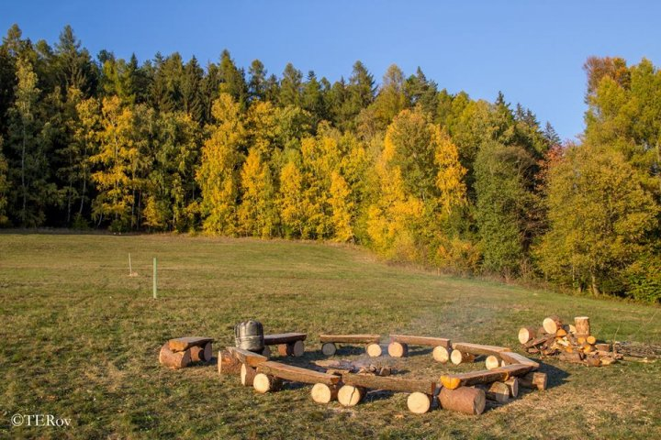

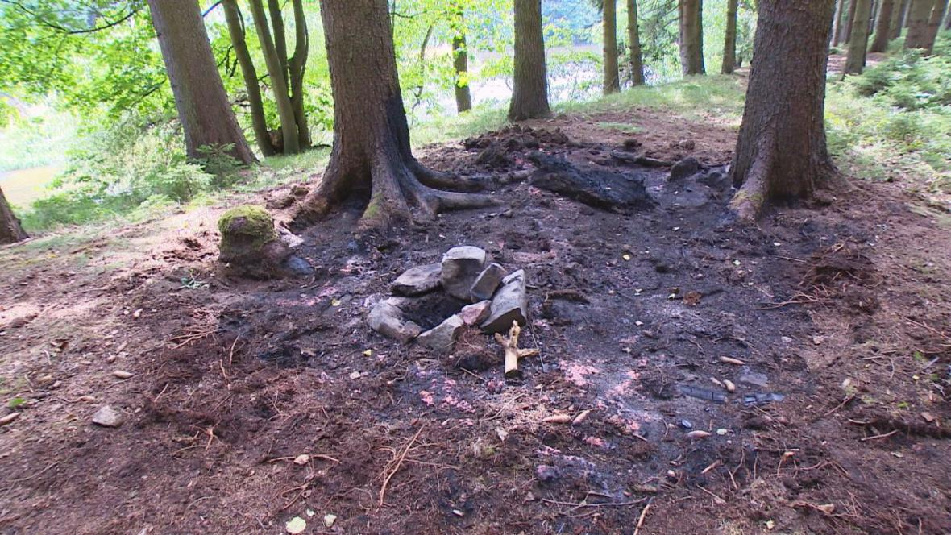
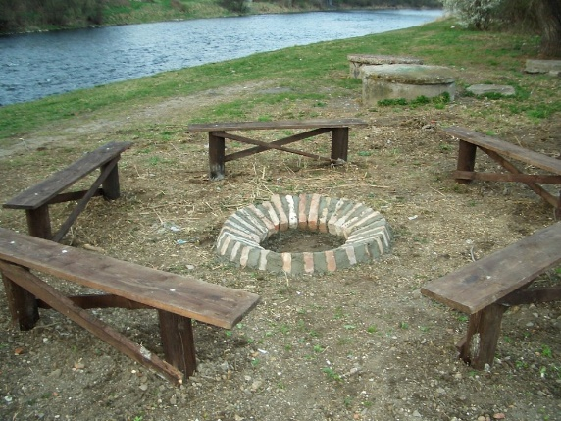

2. OHNIŠTĚ ODDĚLIT OD OKOLÍ
- VYHLOUBIT DOLÍK DO HLÍNY
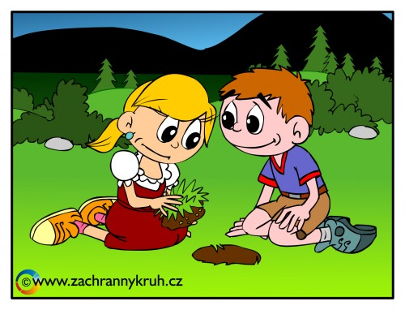

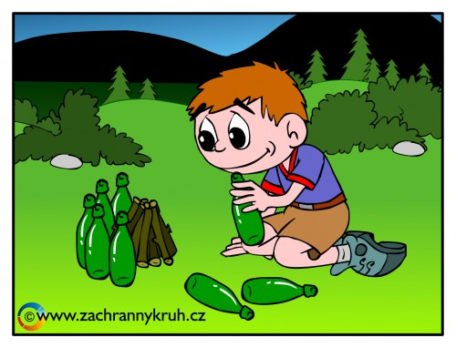
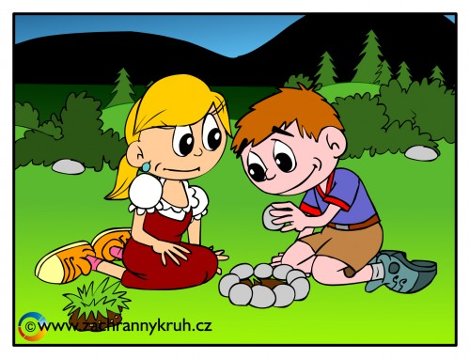
- OBLOŽIT DOLÍK KAMENY

TAK NE!

- NAROVNAT DŘEVO DO OHNIŠTĚ
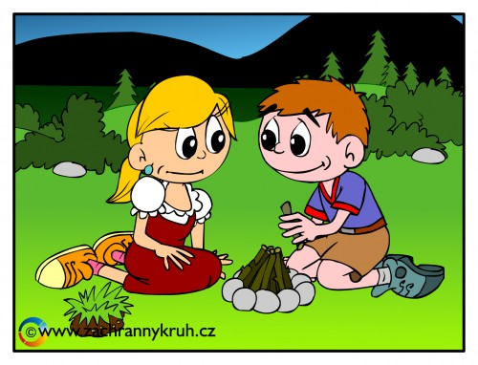
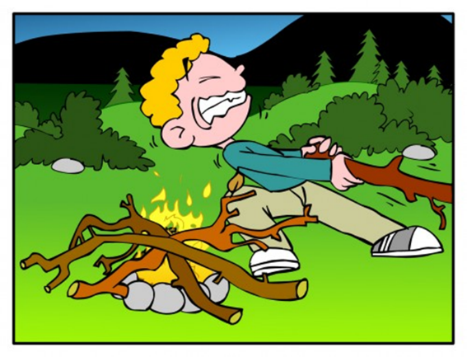

TAK NE!
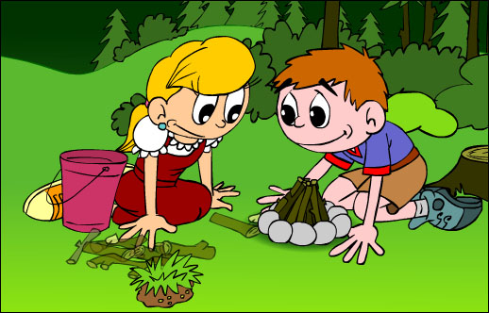
- PŘIPRAVIT VODU NA UHAŠENÍ OHNĚ

3. ZAPÁLIT OHEŇ POD DOZOREM DOSPĚLÉHO
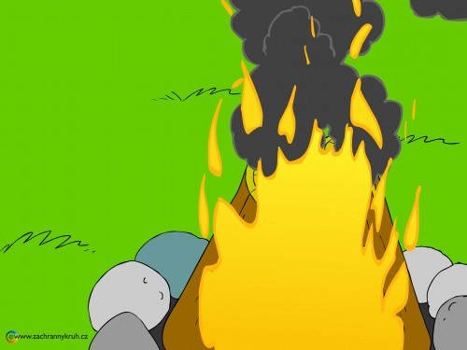
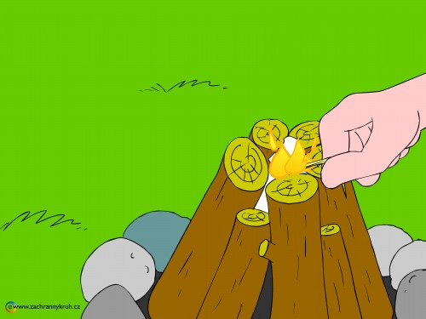
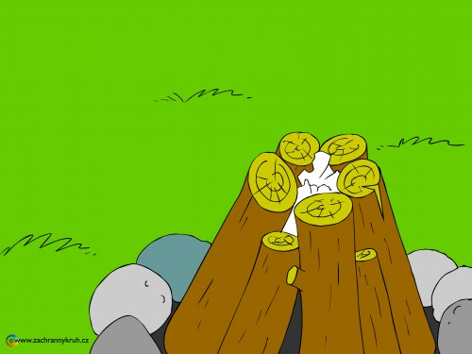

- NEPOUŽÍVAT BENZÍN
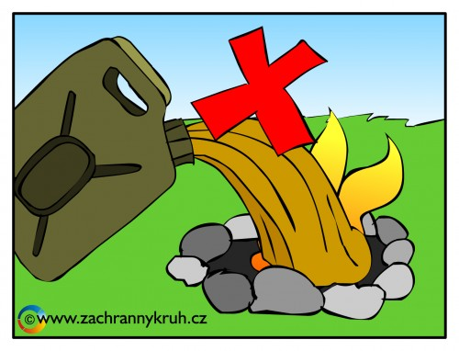

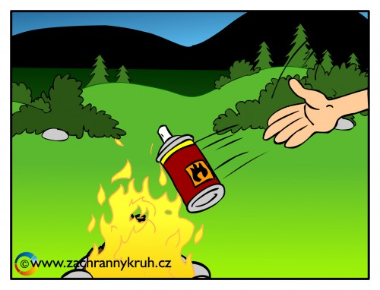
- NEVHAZOVAT DO OHNĚ ŽÁDNÉ VÝBUŠNÉ PŘEDMĚTY – RACHEJTLE, PATRONY, PLECHOVKY OD SPREJE

- NESPALOVAT NA OHNI ODPAD
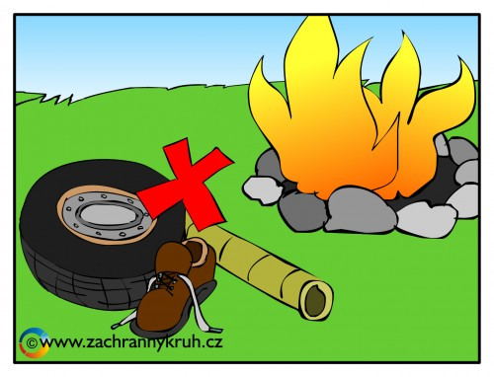

4. OHEŇ NESMÍ ZŮSTAT ANI CHVILKU BEZ
DOZORU
- PŘIPRAVIT VODU NEBO PÍSEK, HLÍNU NA UHAŠENÍ - TO KDYBY SE OHEŇ ZAČAL ŠÍŘIT
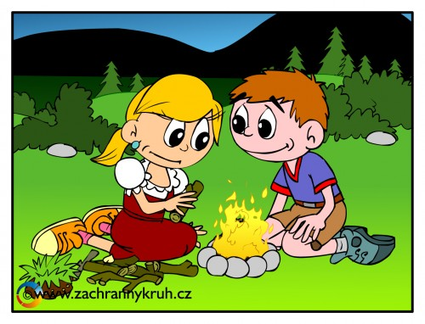
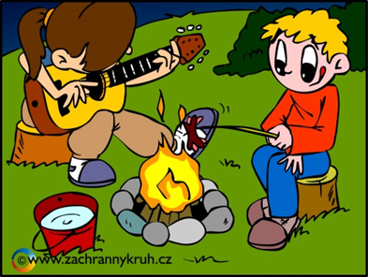

- NEROZNÁŠET OHEŇ PO OKOLÍ, NAPŘ. NA ZAPÁLENÉ VĚTVI
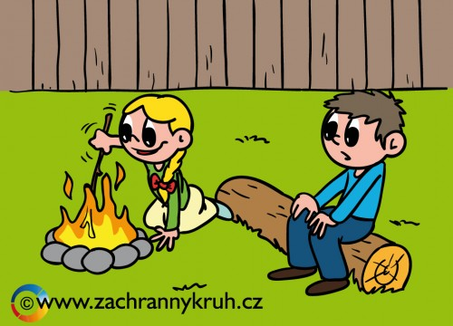

- NEHRÁT SI TĚSNĚ U OHNĚ
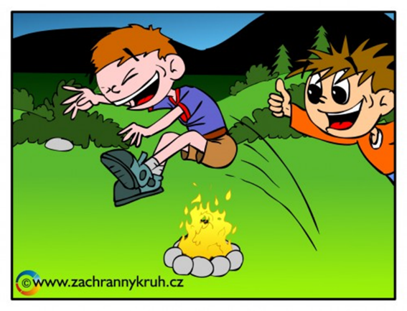
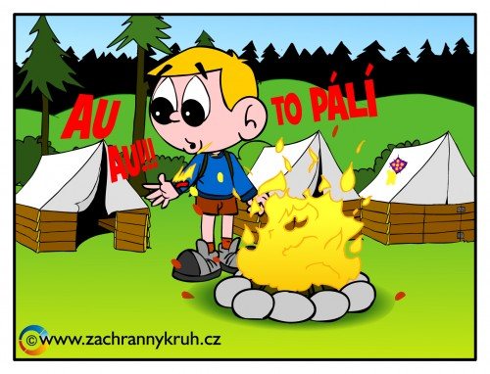

- KDYŽ NAD OHNĚM ZTRATÍŠ KONTROLU, VOLEJ HASIČE
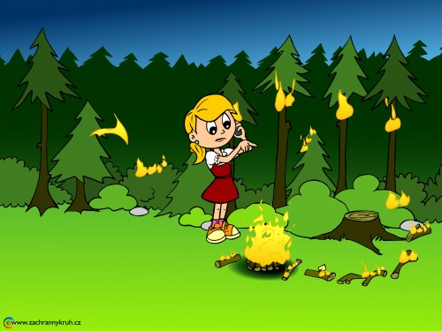
DOPLŇ TELEFONNÍ ČÍSLO, KTERÉ BUDEŠ VOLAT:

_____________________

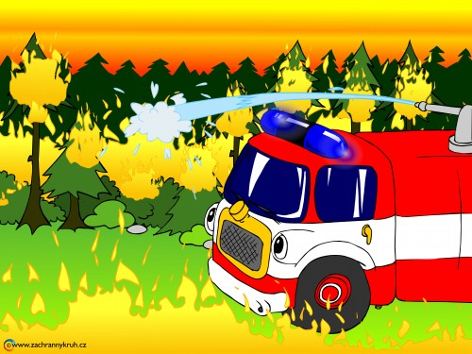
NEBO:

_____________________

5. PŘED ODCHODEM OHNIŠTĚ DŮKLADNĚ UHASIT
- PROLITÍM VODOU
- ZASYPÁNÍM PÍSKEM, HLÍNOU
- Z OHNIŠTĚ SE NESMÍ KOUŘIT
- POPEL A ZEM POD OHNIŠTĚM MUSÍ BÝT CHLADNÉ

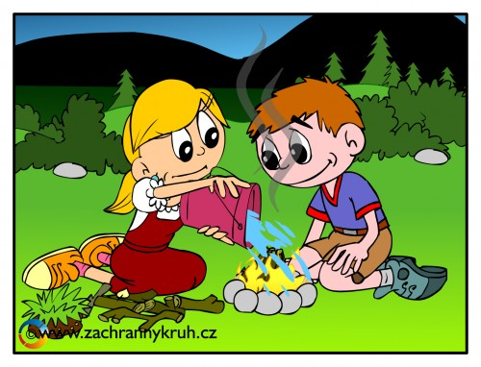
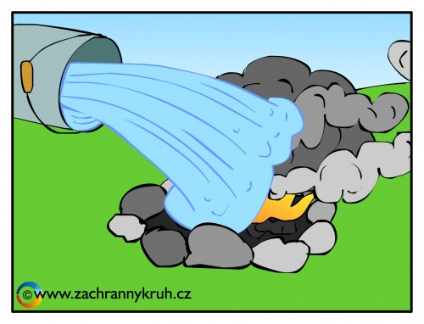

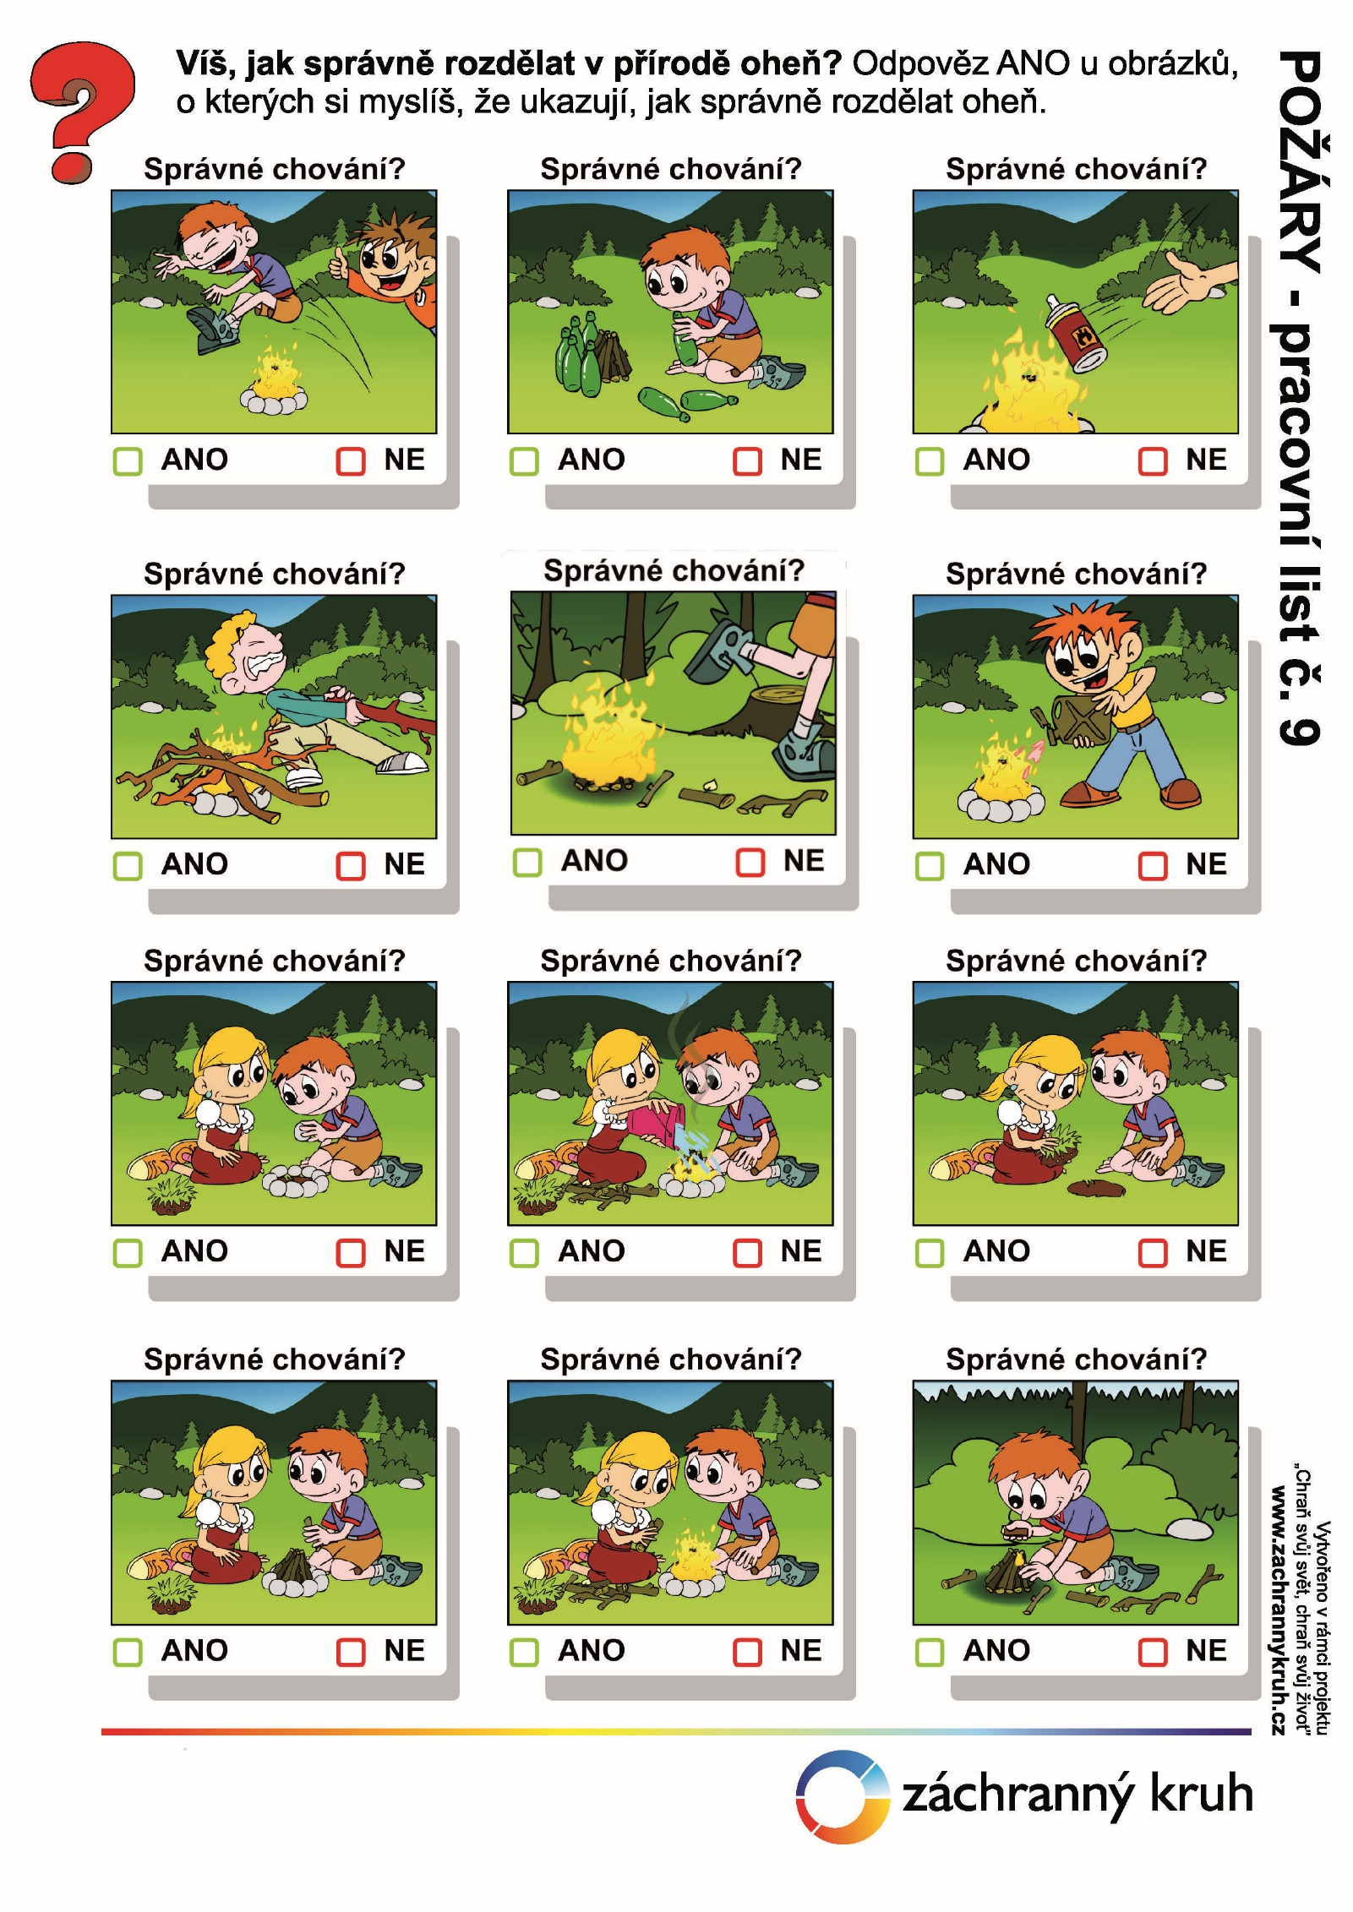

OBRÁZKY VYSTŘIHNI A PAK NALEP DO ŘADY TAK, JAK SE SPRÁVNĚ A BEZPEČNĚ ROZDĚLÁVÁ OHEŇ V PŘÍRODĚ, OBRÁZKY V ŘADĚ OČÍSLUJ OD 1 DO 6.
VYPRÁVĚJ, CO DĚTI NA JEDNOTLIVÝCH OBRÁZCÍCH DĚLAJÍ:
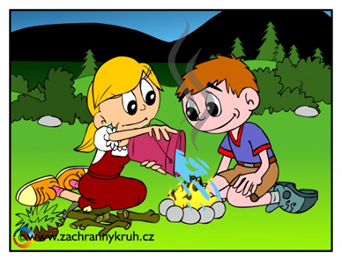

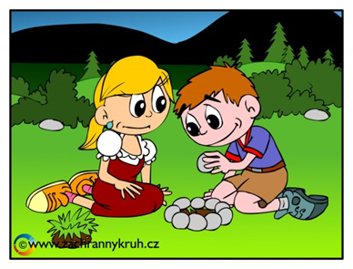

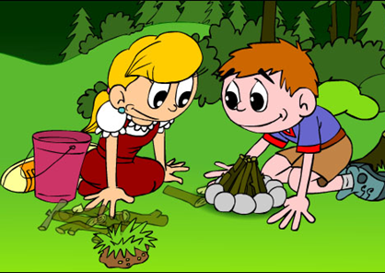

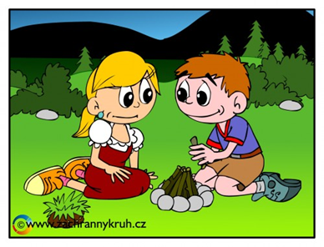

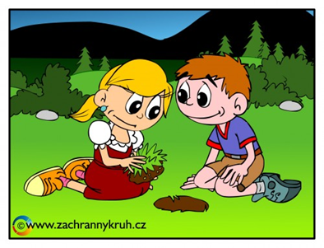
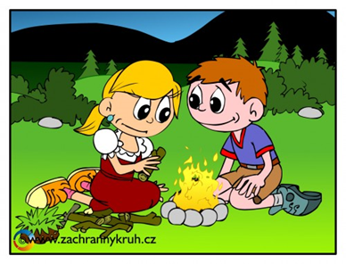

OBRÁZKY VYSTŘIHNI A PAK NALEP DO ŘADY TAK, JAK SE PŘÍBĚH ODEHRÁL, OBRÁZKY V ŘADĚ OČÍSLUJ OD 1 DO 6. VYPRÁVĚJ, CO SE STALO:

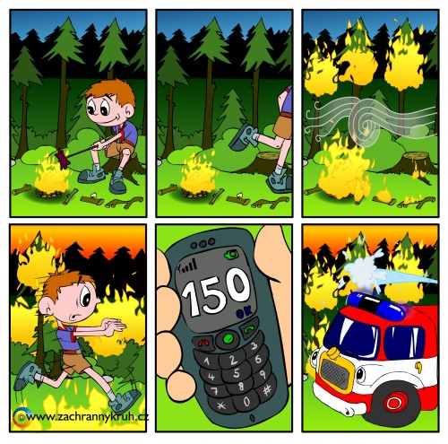

PRVNÍ POMOC
- POKUD SE NA TOBĚ VZNÍTÍ ODĚV A NENÍ K DISPOZICI DOSTATEK VODY K UHAŠENÍ, NEUTÍKEJ ! - TÍM JEN PODPOŘÍŠ HOŘENÍ.

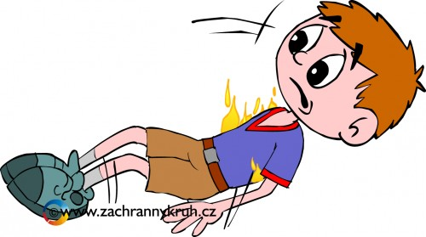
- ZASTAV SE, LEHNI SI NA ZEM A CHRAŇ SI OBLIČEJ!

- VÁLEJ SE, DOKUD PLAMENY NEUHASNOU!

- JE-LI PO RUCE DEKA, LZE JI TAKÉ POUŽÍT K UHAŠENÍ HOŘÍCÍHO ODĚVU.

- KDYŽ SE POPÁLÍŠ, POSTIŽENÝCH PLOCH SE NEDOTÝKEJ, POPÁLENÉ MÍSTO IHNED PONOŘ DO ČISTÉ, STUDENÉ A PROUDÍCÍ VODY A ZAVOLEJ NEBO VYHLEDEJ ODBORNOU POMOC!
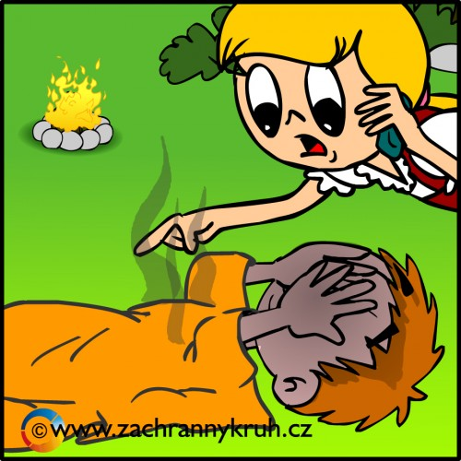
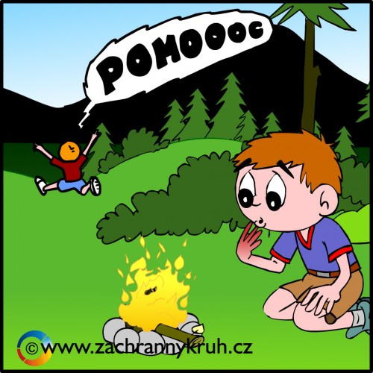
DOPLŇ TELEFONNÍ ČÍSLO:

_______________
Zdroje fotografií a obrázků:
https://www.zachranny-kruh.cz/image.php?idx=279019&di=4&mw=400&mh=400
https://www.zachranny-kruh.cz/image.php?idx=273161&di=4&mw=400&mh=400
https://www.zachranny-kruh.cz/image.php?idx=283207&di=4&mw=400&mh=400
https://www.zachranny-kruh.cz/image.php?idx=272774&di=4&mw=400&mh=400
https://www.zachranny-kruh.cz/image.php?idx=272770&di=4&mw=400&mh=400
https://www.zachranny-kruh.cz/image.php?idx=275234&di=4&mw=400&mh=400
https://www.zachranny-kruh.cz/image.php?idx=274552&di=4&mw=400&mh=400
https://www.zachranny-kruh.cz/image.php?idx=274819&di=4&mw=400&mh=400
https://www.zachranny-kruh.cz/image.php?idx=274729&di=4&mw=400&mh=400
https://www.zachranny-kruh.cz/image.php?idx=274677&di=4&mw=400&mh=400
https://www.zachranny-kruh.cz/image.php?idx=275456&di=4&mw=400&mh=400
https://www.zachranny-kruh.cz/image.php?idx=284308&di=4&mw=400&mh=400
https://www.zachranny-kruh.cz/image.php?idx=284304&di=4&mw=400&mh=400
https://www.zachranny-kruh.cz/image.php?idx=292334&di=4&mw=400&mh=400
https://www.zachranny-kruh.cz/image.php?idx=279664&di=4&mw=400&mh=400
https://www.zachranny-kruh.cz/image.php?idx=274516&di=4&mw=400&mh=400
https://www.zachranny-kruh.cz/image.php?idx=274003&di=4&mw=400&mh=400
https://www.zachranny-kruh.cz/image.php?idx=274798&di=4&mw=400&mh=400
https://www.zachranny-kruh.cz/image.php?idx=271359&di=4&mw=400&mh=400
https://www.zachranny-kruh.cz/image.php?idx=271194&di=4&mw=400&mh=400
https://www.zachranny-kruh.cz/image.php?idx=282998&di=4&mw=400&mh=400
https://www.zachranny-kruh.cz/image.php?idx=274496&di=4&mw=400&mh=400
https://www.zachranny-kruh.cz/image.php?idx=293108&di=4&mw=400&mh=400
https://www.zachranny-kruh.cz/image.php?idx=274875&di=4&mw=400&mh=400
https://www.zachranny-kruh.cz/image.php?idx=292438&di=4&mw=400&mh=400
https://www.zachranny-kruh.cz/image.php?idx=329925&di=4&mw=400&mh=400
https://www.zachranny-kruh.cz/image.php?idx=329929&di=4&mw=400&mh=400
https://www.zachranny-kruh.cz/image.php?idx=329933&di=4&mw=400&mh=400
https://lh3.googleusercontent.com/proxy/qTeM-SKLMurMaGBEfeBwgfnu6fCVicByLSyD1EIVkJrju5ibWb_g5HQxdOJxp7AZtRel56YjsV1nw_TNJpLlo4aAKWZtf0lGXKvVMSnbuLIbOzdQAJlGQzk
https://www.hzscr.cz/SCRIPT/ViewImage.aspx?physid=601225&docname=P6230010.JPG
https://lh3.googleusercontent.com/proxy/fcCtotS4GBhq-5ipvFc8N7meCCHaSRw8BaBSDYIFpGXKcm0-Ot9dl-AcnDIDU5elR9llps684y3JXKvS7Q4k1U2LWzzcaesVmH2x_JoNtT_FoO02HdIvZLqSZqSETxL4WksJvjquQyPNHnsfQ8F7zJFQAlMnQfCj-Qc7
https://lh3.googleusercontent.com/proxy/CTo32kruRowF6zDD74U2VtZQ2Plyt7z-waDvvuzK0Y0bq_IzVP7B8eciAys97Aev2WYZHHeAQY3pI3HrWqvQClE2JQc6uNtg1PhvPI55
https://www.krasnosvet.cz/wp-content/uploads/2018/07/ohniste_3.png
https://ct24.ceskatelevize.cz/sites/default/files/styles/scale_1180/public/1953976-o1.jpg?itok=xY4hYFz9
https://www.bezkempu.cz/data/photos/places/640x480xa/2057_9917-1984353604617633792-n.jpg?
https://g.denik.cz/12/94/odpocivadlo-zatec-20120412-3_galerie-980.jpg
https://www.npcs.cz/sites/default/files/inline-images/ohniste_na_ceste.jpg

